乐山市2024年初中学业水平考试历史
本试题卷分第Ⅰ卷（选择题）和第Ⅱ卷（非选择题），共10页。考生作答时，须将答案答在答题卡上，在本试题卷、草稿纸上答题无效。满分100分。考试时间120分钟。考试结束后，将本试题卷和答题卡一并交回。
第Ⅰ卷（选择题 共48分）
注意事项：
1．选择题必须使用2B铅笔将答案标号填涂在答题卡上对应题目标号的位置上。
2．本卷共32个小题，第1-16题为道德与法治试题，第17-32题为历史试题，每小题1.5分，共48分。在每小题给出的四个选项中，只有一项是最符合题目要求的。
1. 中国人自称龙的传人。源于约8000年前的“龙”形，遍布中华大地，贯穿整个新石器时代直至今天，成为中华民族共有的图腾。这最能体现的中华人文精神是（ ）
A. 华夏认同 B. 革故鼎新 C. 道法自然 D. 和而不同
2. 公元前221年，秦始皇在全国推行度量衡标准，制作颁行标准器，并且设立机构每年检查校正生产和商业活动中使用的度量衡。这有利于（ ）
A. 为统一六国奠定基础 B. 不同地域人民语言交流
C. 方便各地交通往来 D. 加强国家对经济的管理
3. 唐朝时期，汉文在西域已成为一种盛行的语言文字。下图是新疆地区出土的唐代文书，长538厘米，宽27厘米，内容是当地12岁学童卜天寿抄写的《论语》《千字文》及创作的诗歌等。材料反映了（ ）
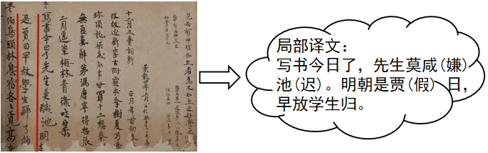
A. 中原地区政局稳定 B. 民族交往交流交融
C. 西域商品经济发达 D. 海上贸易高度繁荣
4. 科举制使出身平民阶层的人通过“十载寒窗”参与政权，进而实现“修身齐家治国平天下”的美好理想，承续儒家的“济世”精神。据此可知，要参加科举考试最应该（ ）
A. 勤劳耕作 B. 积极参军 C. 发愤读书 D. 诚信经商
5. 关羽集忠、义、仁、勇、礼、智、信于一身，这些对任何人而言都是令人敬仰的精神品格。康熙年间，清政府尊关羽为夫子，将其与孔子并称。此举主要目的是（ ）
A. 强化忠义观念 B. 促进农业发展 C. 维护海禁政策 D. 镇压太平天国
6. 洋务运动是中国历史上第一次近代化运动。据下表内容可知，这一时期（ ）
时间 | 人物 | 史事
1865年 | 曾国藩、李鸿章 | 设立江南机器制造局、译书局
1879年 | 左宗棠 | 创立新疆阿克苏制造局
1884年 | 张之洞 | 创建山西新火药局，设立广东水陆师学堂
1888年 | 李鸿章 | 成立北洋海军
——据张海鹏主编《中国近代通史》等
A. 边疆危机严重 B. 土地兼并现象突出 C. 白银大量流入 D. 民主革命浪潮高涨
7. 近代先进的中国人通过创办报刊探索救国救民道路。下图所示报刊（ ）
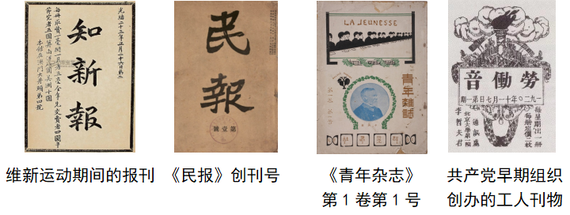
A. 有效抵御了列强的侵略 B. 都是由民族资产阶级所创办
C. 是宣传先进思想的载体 D. 推动国人文化素质普遍提高
8. 识读地图是学习历史的重要方法。下示历史地图的图例“▲”应是（ ）
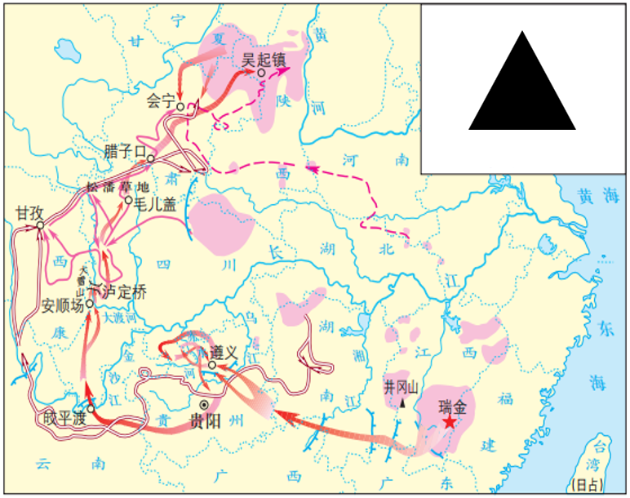
A. 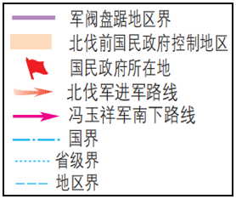 B. 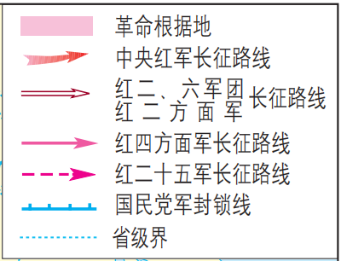
C. 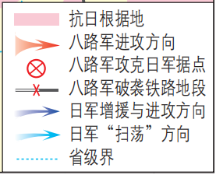 D. 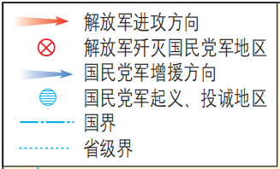
9. 钱学森、钱三强、邓稼先等一大批科学家，把个人理想与祖国命运、个人志向与民族振兴紧密联系在一起，“干惊天动地事，做隐姓埋名人”，打破了有核大国的核垄断，增强了新中国的国防实力，铸就了伟大的（ ）
A. 抗美援朝精神 B. 铁人精神
C 红旗渠精神 D. “两弹一星”精神
10. 乐乐同学在学习中国近现代史后，绘制了如下示意图。该图最能反映的历史大趋势是（ ）
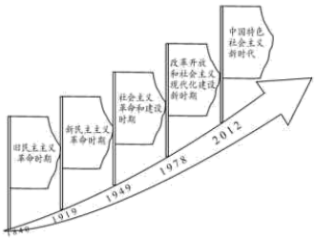
A. 中华民族迈向伟大复兴 B. 世界政治格局多极化
C. 和平与发展的时代潮流 D. 全球经济走向一体化
11. 文物虽静默不语，却承载着丰富的信息。下图所示文物可以用来佐证（ ）
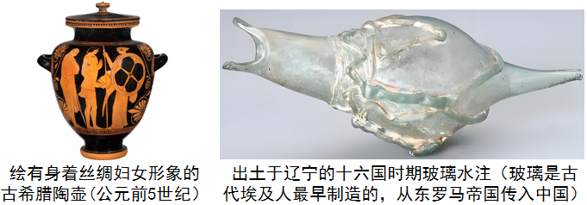
A. 雅典民主政治 B. 中西文化交流 C. 西欧文艺复兴 D. 世界市场形成
12. 1687年，物理学家牛顿在其划时代的巨著《自然哲学的数学原理》中，用大量数据证明了万有引力定律（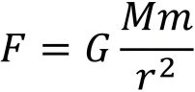），从而解释了一些貌似不相干的现象，比如潮汐运动是由月亮引起的。这一发现（ ）
A. 传播了资产阶级自由民主思想 B. 为法国大革命作了重要的理论准备
C. 丰富了人类对自然科学的认识 D. 打破了“上帝创造万物”的神创论
13. 美国1787年宪法规定：各州的众议员名额及直接税数量，都与各州人口成正比例，其中黑人奴隶人口则按五分之三（5个奴隶只等于3个人）计算。这表明该宪法（ ）
A. 体现了人人平等的理念 B. 加速了独立战争的进程
C. 违背了三权分立的原则 D. 打上了种族歧视的烙印
14. 工业革命推动了生产力的发展，对人类社会产生了深远的影响。据下图可知，当时英国（ ）
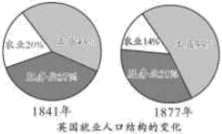
A. 人口数量迅速增长 B. 农业生产衰退 C. 产业结构发生变化 D. 进入垄断阶段
15. 20世纪二三十年代，苏联依靠自己力量，使工业生产水平跃居欧洲第一位、世界第二位，工业总产值占世界的比重由1913年（沙俄时期）的2.6%上升为1937年的10%。二战后，又成功发射世界第一颗人造卫星，将人类第一位宇航员送入太空。材料体现了（ ）
A. 社会主义制度的优越性 B. 经济危机引发世界大战
C. 战后殖民体系走向崩溃 D. 世贸组织促进经济发展
16. 当今社会，广播电视不断发展和普及，各种新闻的传播广泛而及时；手机、即时通讯和电子邮件的普遍使用，使人与人之间距离“越来越近”；“云课堂”“掌上博物馆”和电子阅读的有益探索，让学习随时随地都能发生。这主要基于
A. 交通工具革新 B. 信息技术发展 C. 教育水平提升 D. 生活质量改善
第Ⅱ卷（非选择题 共52分）
注意事项：
1．考生使用0.5 mm黑色墨迹签字笔在答题卡上题目所指示的答题区域内作答，答在试题卷上无效。
2．本卷共6个小题，其中第33-35题为道德与法治试题，第36-38题为历史试题，共52分。
17. “茶者，南方之嘉木也。”中国是茶的故乡，是茶文化起源和传播的中心。阅读材料，解答下列问题。
材料一
中国流传着大量古代先民事迹的传说，如“神农尝百草，一日而遇七十毒，得茶始解之”
唐代陆羽所著《茶经》是世界上第一部茶学专著，记述了从上古到唐代有关茶的历史
各国茶名与“茶”字读音除日本与中国完全相同外，基本上均源于Cha（长江以北及广州附近方言）、Te（或Tiy、Tey、Tay，汕头、厦门附近读音）
中国是茶树近缘植物分布和古茶树品种最多的国家，占全世界茶树40多种中的39种。我国科研工作者运用现代科学手段对茶叶的染色体和化学成分进行实验研究，发现四川金佛山野生大叶种茶树最为原始，为中国是茶的故乡提供了新的科学依据
不少外国学者的研究成果都表明中国是茶的故乡
——据郭孟良《中国茶史》
（1）根据材料一并结合所学知识，请你按照示例，列举不少于三个论据证明中国是茶的起源地。
示例：四川、云南等地自然条件适合茶树生长和种植。
材料二 中国古代茶业史（部分）
唐代以前 | 茶业起源于巴蜀，“自秦人取蜀而后，始有茗饮之事”，茶叶开始向长江中下游地区传播
唐代 | 茶叶生产空前发展，贸易日趋活跃，饮茶蔚然成风，茶学与茶文化形成
两宋 | 茶叶制作技术和品饮艺术臻于极致，茶法体制和茶马贸易制度趋于成熟
元明 | 饮茶风尚发生划时代变革，制茶技术和茶叶品类得到很大进步，传统茶文化跃上新境界，茶叶生产、贸易以及国家茶政持续发展
清代 | 茶叶生产方式出现新的形态，向机械化、科学化发展，华茶出口贸易迅速崛起，茶叶国际竞争加剧，传统茶业经济转型，逐步纳入国际化轨道
——据郭孟良《中国茶史》
（2）根据材料二，概括中国古代茶业发展的特点。
材料三 鸦片战争后广州、上海、福州茶叶出口总额情况
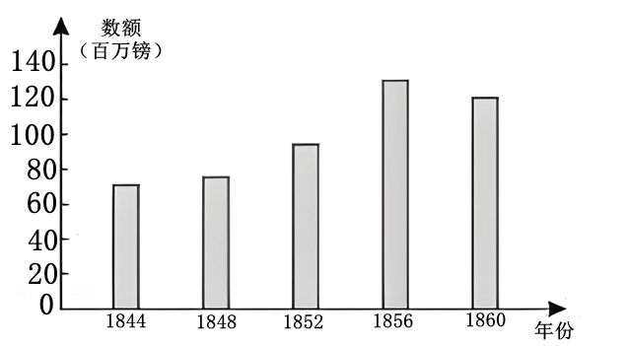
——据郭孟良《中国茶史》
（3）根据材料三并结合所学知识，分析该时期茶叶出口变化的原因。
（4）你班围绕“中国茶文化”开展跨学科主题学习活动，请你按照示例，为研究成果拟一个题目。
示例：《茶：一片东方树叶的传说与历史》
18. “欲知大道，必先为史。”能读得懂多深刻的历史，就能看得见多遥远的未来。阅读材料，解答下列问题。
材料
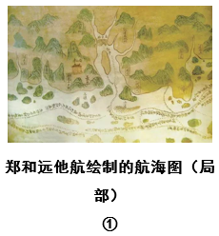 | 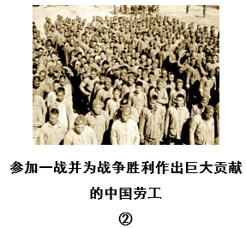 | 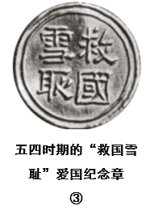 | 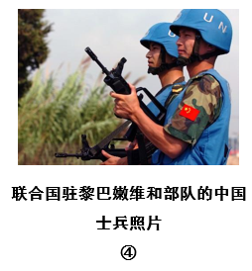
“辛亥革命前觉得只要把帝制推翻便可以天下太平，革命以后经过多少挫折，自己所追求的民主还是那样的遥远，于是慢慢的从痛苦经验中，发现了此路不通，终于走上了共产主义的道路。”  ——中国共产党人林伯渠关于自己思想历程的回忆  ⑤ | 日本的帝国主义侵略战争是退步、野蛮的。失道寡助；中国的反侵略战争是进步、正义的，得道多助……抗日战争是持久战，战争的伟力之最深厚的根源，存在于民众之中。实行人民战争的路线，最后的胜利一定属于中国。  ——毛泽东《论持久战》  ⑥ | “勇敢的中国人民英勇抗战并最终发起反击是非常必要的。因为中国的抗战是最终战胜日本的重要因素。”  ——美国总统罗斯福关于二战的谈话  ⑦ | 种植中国杂交水稻的非洲农民喜获丰收，实现了吃饱饭、吃好饭的梦想；智利车厘子、秘鲁青提“飞入”中国寻常百姓家；中老铁路通车，老挝人民圆了铁路梦……共建“一带一路”，为世界经济增长开辟了新空间，为增进各国民生福祉做出了贡献。  ——中国历史研究院主编《中国通史纲要》  ⑧

（1）史料可分为实物史料、文献史料、图像史料和口述史料等。请你按照示例，在材料中任选一则史料，写出史料类型和其中蕴含的历史信息。
示例：史料序号：①
史料类型：实物史料
历史信息：该史料实证了郑和下西洋的历史事实，反映了中国古代先进的航海技术。
（2）学习历史需要了解历史发展过程中各种联系。请在材料中选择至少两则史料，结合所学知识，说明它们所反映史事之间的联系。
（3）综合上述材料，围绕“中国与世界”，谈谈你的感悟。
示例：中国好，世界才会更好；世界好，中国才能更好。
19. 人类文明走到新的十字路口，世界之变、时代之变、历史之变正以前所未有的方式展开，中国正前所未有地走近世界舞台中央。阅读材料，解答下列问题。
材料 习近平总书记《在文化传承发展座谈会上的讲话》中指出：中华文明具有突出的连续性、创新性、统一性、包容性、和平性。只有立足波澜壮阔的中华五千多年文明史，才能真正理解中国道路的历史必然、文化内涵与独特优势。
请结合所学古今中外的历史知识，在中华文明的突出特性中任选一个或从整体上加以阐述。（要求：观点正确，史论结合，条理清楚）

